40 años de actividad en el líder mundial del mercado

LAUDA homenajea a Gabriele Sack por sus muchos años de compromiso

Lauda-Königshofen, 5 de noviembre de 2024 – A principios de octubre se celebró en LAUDA DR. R. WOBSER GMBH & CO. KG una ceremonia especial de entrega de premios a los empleados. Con motivo del 40.º aniversario de Gabriele Sack en la empresa, la dirección premió a la veterana empleada en presencia de sus compañeros por su lealtad a la empresa familiar.

La carrera de Gabriele Sack en LAUDA comenzó el 10 de septiembre de 1984 con una formación como empleada industrial. Tras completar con éxito su formación, trabajó en varios departamentos de la empresa y se estableció como una experta indispensable en el procesamiento de pedidos, especialmente para la construcción de plantas.

El Dr. Gunther Wobser, Presidente & CEO de LAUDA, destacó los méritos especiales del aniversario en su elogio: “La Sra. Sack es un pilar de nuestra empresa. Con su amplio conocimiento en la tramitación de pedidos para la construcción de plantas y su forma de trabajar fiable y concienzuda, es un apoyo inestimable para nuestros procesos y procedimientos internos. Su carácter tranquilo y su forma de trabajar precisa y concienzuda son de gran valor para LAUDA”.

En reconocimiento a sus muchos años de servicio, Gabriele Sack recibió el certificado de honor de LAUDA y un certificado del estado de Baden-Württemberg, firmado por el primer ministro Winfried Kretschmann. Hubert Segeritz, en representación del alcalde de la ciudad de Lauda-Königshofen, destacó la rareza de un 40º aniversario y reconoció la importancia de LAUDA como empleador fiable, tanto para la ciudad como para la región.

Sonja Hörner-Dürr (gerente de procesamiento de pedidos) y superiora directa de Gabriele Sack, destacó las cualidades especiales de la jubilosa: “Gabi es una empleada muy valorada, tanto por sus compañeros como por nuestros clientes. Su amabilidad, amabilidad y precisión la convierten en un miembro valioso de nuestro equipo. Es una influencia tranquilizadora en nuestro departamento y siempre trabaja por el bien de la empresa”.

El presidente del comité de empresa, Elmar Mohr, concluyó destacando el carácter especial de este aniversario: “Cuarenta años en una empresa es un aniversario especial. La Sra. Sack ha sabido compaginar su carrera profesional con su familia, así como su trabajo voluntario, también en el club de carnaval local”.

El aniversario de Gabriele Sack en la empresa subraya una vez más la importancia de los empleados de larga data para el éxito de LAUDA. Muestra cómo la valiosa experiencia y la lealtad contribuyen al crecimiento a largo plazo de una empresa familiar. El líder mundial en el control preciso de la temperatura subraya su posición como empleador atractivo y seguirá premiando a muchos de sus empleados de larga data en el futuro.

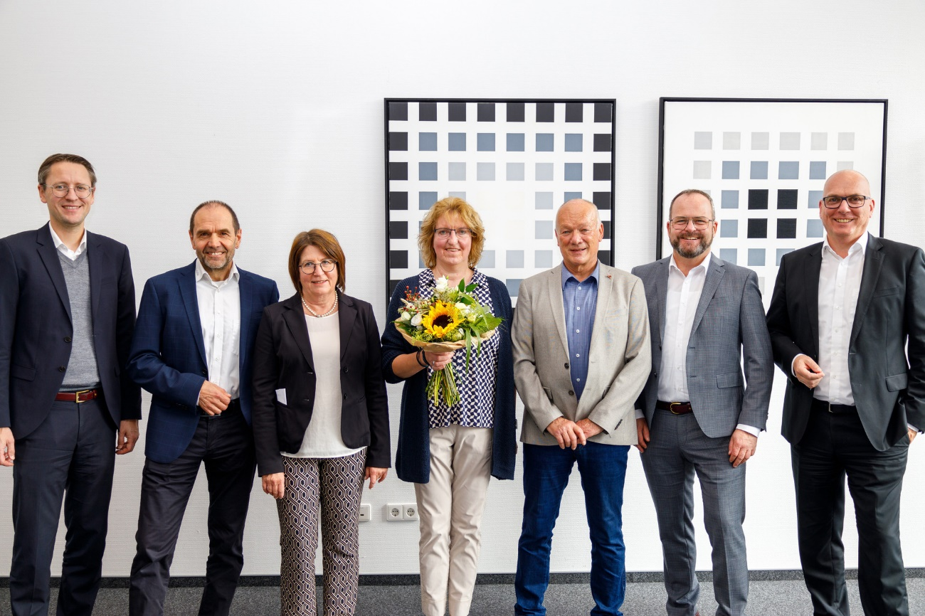

Figura: 40.º aniversario de su incorporación a LAUDA: Gabriele Sack (centro) fue homenajeada por su larga trayectoria profesional. Fue felicitada por (de izquierda a derecha): el Dr. Mario Englert (director financiero), el presidente del comité de empresa Elmar Mohr, Sonja Hörner-Dürr (gerente de procesamiento de pedidos), Hubert Segeritz (representante de la ciudad de Lauda-Königshofen), el Presidente y CEO Dr. Gunther Wobser y el Dr. Marc Stricker (director de operaciones). © LAUDA

Somos LAUDA, líderes mundiales en el sector de la regulación exacta de la temperatura. Nuestros equipos e instalaciones de termorregulación son la parte fundamental de aplicaciones importantes y contribuyen a mejorar el futuro. Somos un proveedor integral y garantizamos la temperatura óptima en la investigación, la producción y el control de calidad. Somos el socio en el que confiar para la electromovilidad, el hidrógeno, las industrias química, farmacéutica/biotecnológica y de semiconductores, así como de la tecnología médica. Gracias a nuestro asesoramiento competente y a unas soluciones innovadoras, llevamos casi 70 años entusiasmando cada día de nuevo a nuestros clientes de todo el mundo.

En la empresa, también vamos siempre un paso por delante. Impulsamos a nuestros empleados y nos desafiamos constantemente: por un futuro mejor que forjamos juntos.

Contacto de prensa
Con mucho gusto proporcionamos a la prensa información ya preparada acerca de nuestra empresa, la LAUDA FabrikGalerie y nuestros proyectos en el ámbito del fomento de la innovación, la digitalización y la gestión de ideas. Estamos deseando mantener una comunicación abierta con usted. ¡Póngase en contacto con nosotros!
CHRISTOPH MUHR
Jefe de comunicación corporativa
T + 49 (0) 9343 503-349
christoph.muhr@lauda.de

LAUDA DR. R. WOBSER GMBH & CO. KG, Laudaplatz 1, 97922 Lauda-Königshofen, Alemania. Sociedad comanditaria: Sede Lauda-Königshofen Tribunal de registro Mannheim HRA 560069. Socio comanditario: LAUDA DR. R. WOBSER Verwaltungs-GmbH, Sede Lauda-Königshofen, tribunal de registro Mannheim HRB 560226 Directores Generales: Dr. Gunther Wobser (Presidente & CEO), Dr. Mario Englert (CFO), Dr. Marc Stricker (COO)

